Доработка Реестра брокера (частично реализована в PP1 и закомментирована, по причине того, что возникли сомнения о необходимости доработки, при этом на завершения доработки требовались еще доп.усилия).
В процессе обработки реестра брокера есть шаг копирования разбивки сумм по МВЗ в данные КЗУ поставки (более подробно см. в Инструкции..).
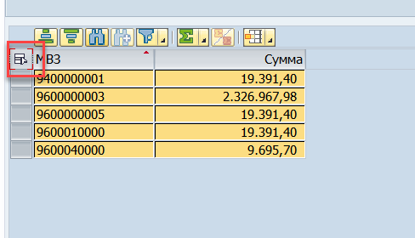
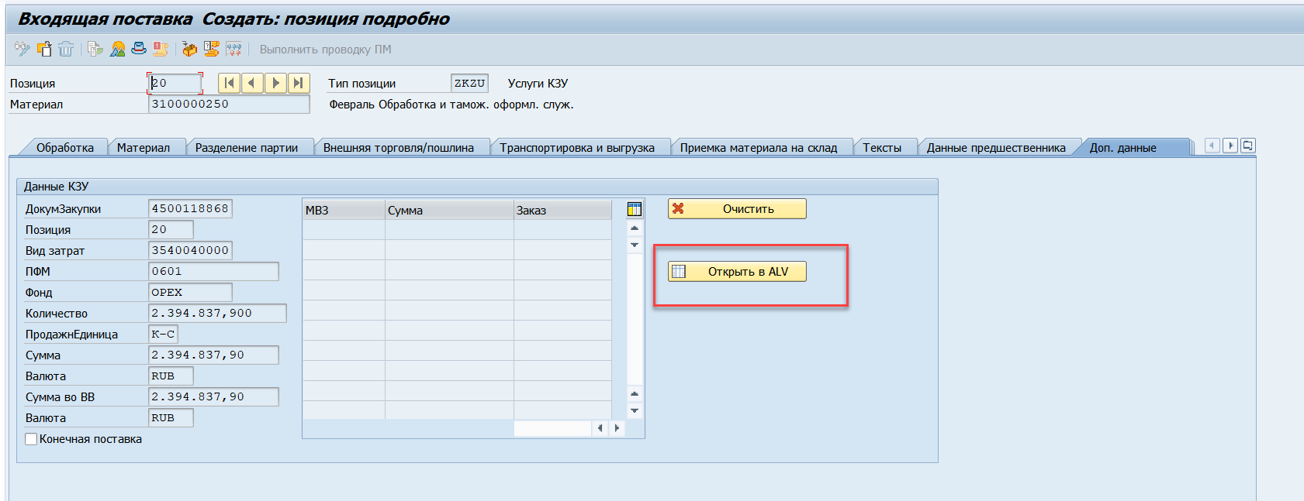
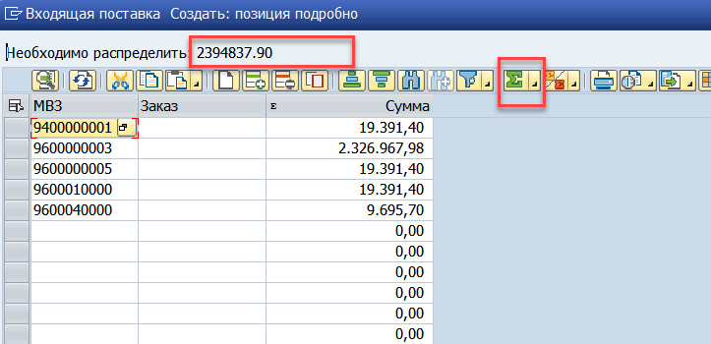
Первоначально данная операция вызывала сложности у пользователя, поэтому была начата доработка по автоматизации данного процесса.
Сейчас в тестовой системе реализовано следующее:
Поставка 180444255, проваливаемся в позицию, закладка доп. данные. Реализована кнопка Реестр брокера.
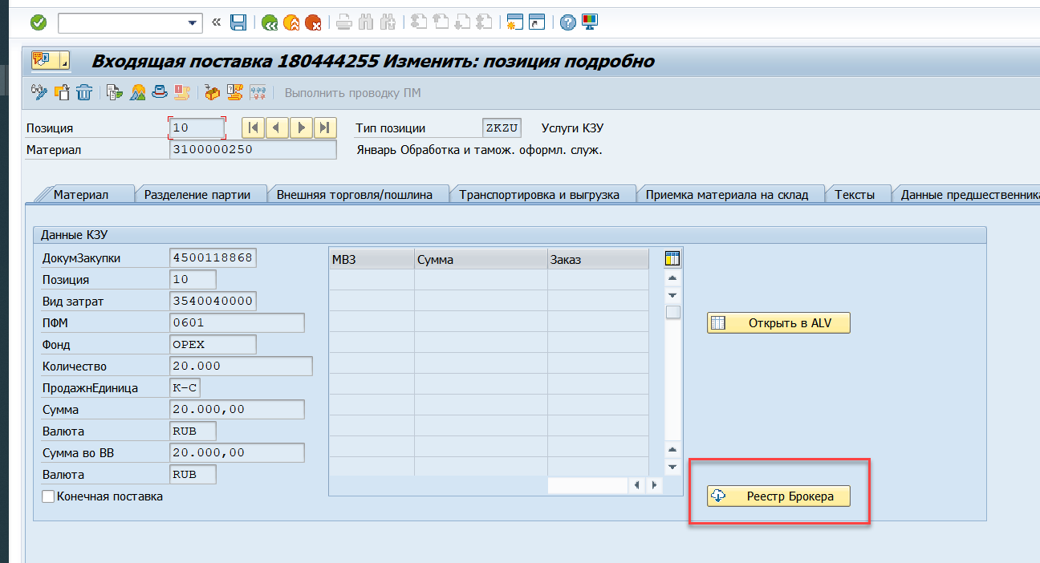
При нажатии на нее открывается всплывающее окно
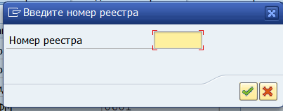
После указания номера реестра в поставку подтягивалась разбивка по МВЗ из реестра.

Проблемы, которые помню: Не сохраняется номер реестра
При нажатии на кнопку «Открыть ALV» и ее закрытии, данные дублируются и суммируются.
Возможны еще какие-то проблемы именно с окном разбивки по МВЗ в поставке.

